Комплекс программ технического обслуживания автоколонны
Руководство пользователя
00.01.00
07.03.2008

История изменений документа
Дата | Версия | Описание | Автор
07.03.2008 | 00.01.00 | Исходная версия | Лаврентьев Валерий

Содержание

1 Введение 4
1.1 Область применения 4
1.2 Краткое описание возможностей 4
1.3 Уровень подготовки пользователя 4
1.4 Перечень эксплуатационной документации, с которым необходимо ознакомиться пользователю 5
2 НАЗНАЧЕНИЕ И УСЛОВИЯ ПРИМЕНЕНИЯ 6
2.1 Назначение 6
3 ПОДГОТОВКА К РАБОТЕ 7
3.1 Порядок проверки работоспособности 7
4 Элементы навигации 8
5 Экранные формы КП 10
5.1 Справочник автомобилей 10
5.1.1 Создание автомобиля 11
5.1.2 Удаление автомобиля 13
5.2 Справочник видов ТО 13
5.2.1 Создание вида ТО 14
5.2.2 Удаление вида ТО 15
5.3 Справочник видов топлива 16
5.3.1 Создание вида топлива 16
5.3.2 Удаление вида топлива 17
5.4 Справочник марок автомобилей 17
5.4.1 Создание марки автомобиля 18
5.4.2 Удаление марки автомобиля 18
5.5 Справочник моделей автомобилей 19
5.5.1 Создание модели автомобиля 19
5.5.2 Удаление модели автомобиля 20
5.6 Справочник организаций 20
5.6.1 Создание организации 21
5.6.2 Удаление организации 21
5.7 Справочник сотрудников 22
5.7.1 Создание сотрудников 23
5.7.2 Удаление сотрудников 23
5.8 Справочник физических лиц 23
5.8.1 Создание физических лиц 24
5.8.2 Удаление физических лиц 25
5.9 Путевой лист 25
5.9.1 Создание путевых листов 26
5.9.2 Удаление путевых листов 28
5.10 Состояние автомобилей 28
5.10.1 Отправление автомобилей на ТО 29
5.10.2 Удаление состояния автомобиля 31

- Введение
  - Область применения
Комплекс программ технического обслуживания автоколонны (далее КП) представляет собой набор средств ведения путевых листов, расчета технического обслуживания автомобилей и учета расхода топлива.
КП обеспечивает простоту и удобство доступа к информации и предоставляет пользователям дополнительные возможности для работы с информационными ресурсами.
  - Краткое описание возможностей
КП обеспечивает:
- предоставление единой точки доступа к данным;
- организацию авторизации пользователей;
- учет справочников организаций, сотрудников, автомобилей, видов ТО;
- расчет технического обслуживания автомобилей;
- ведение путевых листов;
- учет расхода топлива;
- Снижение временных затрат конечных пользователей на работу связанную с поиском и обработкой информации.
  - Уровень подготовки пользователя
Пользователь для работы с КП должен обладать следующими навыками:
- навыки работы с ПК;

  - Перечень эксплуатационной документации, с которым необходимо ознакомиться пользователю
Пользователю необходимо ознакомиться с данным руководством. На этапе ввода в постоянную эксплуатацию возможны консультации пользователей со стороны обслуживающего персонала КП.
- НАЗНАЧЕНИЕ И УСЛОВИЯ ПРИМЕНЕНИЯ
  - Назначение
Комплекс программ технического обслуживания автоколонны предназначен для расчета технического обслуживания автомобилей, ведения путевых листов и учета расхода топлива.
- ПОДГОТОВКА К РАБОТЕ
  - Порядок проверки работоспособности
Чтобы проверить работоспособность Программы, необходимо запустить Программу, пройти авторизацию, после чего откроется Главное меню Программы (см. Рис. 1 ).
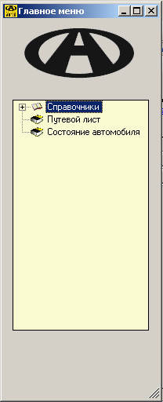
Рис. 1 Главная страница комплекса программ технического обслуживания
- Элементы навигации
Программа состоит из большого количества экранных форм, которые позволяют работать со множеством записей сразу. Например, ниже приведен рисунок справочника автомобилей. На данной форме основным элементом является список записей автомобилей.
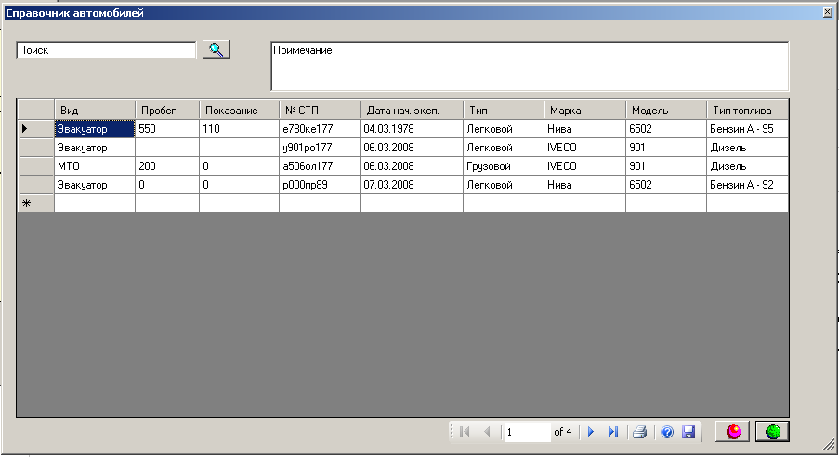
Рис. 2 Справочник автомобилей
В Программе имеются следующие элементы навигации (см. Рис. 3):
- Горизонтальное меню навигации. Меню содержит следующие подразделы:
  - Переход к первому элементу списка
  - Переход к предыдущему элементу списка
  - Текущий элемент списка
  - Количество элементов в списке
  - Следующий элемент в списке
  - Последний элемент в списке
  - Печать на принтере списка
  - Помощь
  - Сохранение списка
  - Кнопка «Отмена»
  - Кнопка «Ок»
    - Меню поиска. Позволяет осуществлять поиск по списку:
- Поле для ввода критериев поиска
- Кнопка «Поиск»
- Контекстное меню. Предоставляет возможность редактирования записей в списке. Стандартными элементами меню являются:
- Вставить
- Редактировать
- Удалить

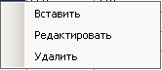

Рис. 3 Элементы навигации

- Экранные формы КП
  - Справочник автомобилей
Вышеуказанный справочник предназначен для учета автомобилей в Программе (см. Рис. 4).
Рис. 4 Справочник автомобилей
Справочник предоставляет пользователю возможность создания, редактирования и удаления автомобилей в Программе. Ниже описаны поля справочника:
- Вид автомобиля — МТО или Эвакуатор.
- Пробег — Текущий пробег автомобиля с момента начала эксплуатации.
- Показание — Текущее показание спидометра.
- № СТП — Номер автомобиля.
- Дата начала эксплуатации — Дата начала эксплуатации.
- Тип автомобиля — Легковой или Грузовой
- Марка автомобиля
- Модель автомобиля — Модель автомобиля по выбранной марке.
- Тип топлива — Тип топлива автомобиля.
5.1.1 Создание автомобиля
Для того, чтобы создать новый автомобиль, необходимо нажать правую кнопку мыши и в появившемся контекстном меню выбрать «Вставить»
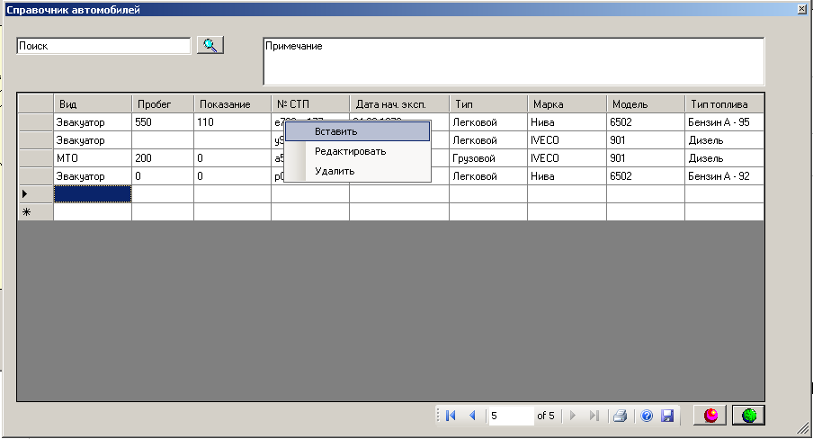
Рис. 5 Вставка автомобиля
После этого, вы увидите, что к списку была добавлена новая «пустая» запись. Чтобы заполнить поля, необходимо нажать кнопку «Редактировать» в контекстном меню. При этом в зависимости от того, какое поле вы решили заполнить, будет показан соответствующий справочник для выбора значения из него, либо будет предоставлена возможность собственноручно ввести данные. Например, заполним поле «Вид».
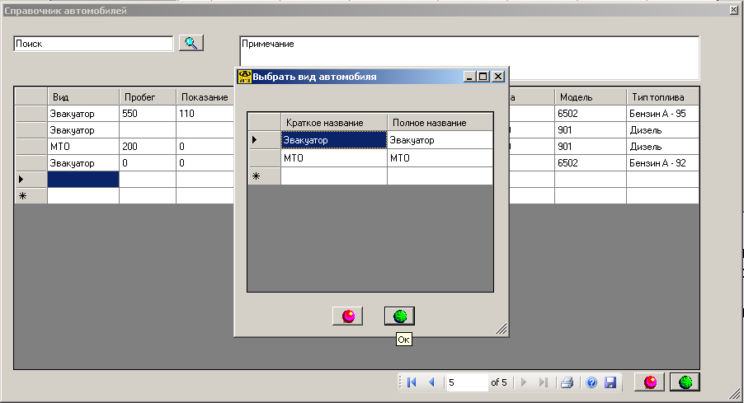
Рис. 6 Выбор автомобиля «Вида» автомобиля
После заполнения полей, необходимо нажать кнопку «Сохранить».
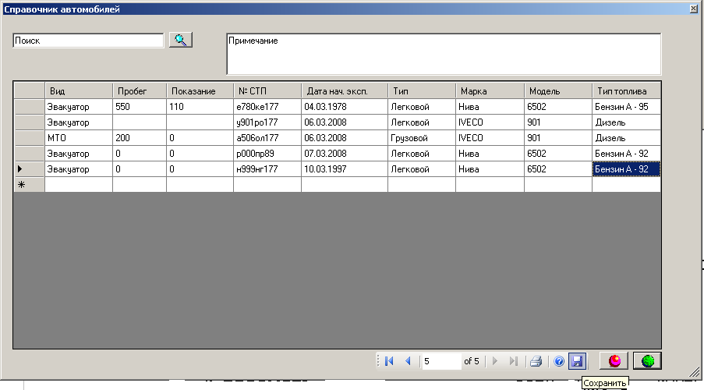
Рис. 7 Сохранение автомобиля
Если были заполнены не все необходимые поля, то появится предупреждение, с описанием ошибки.
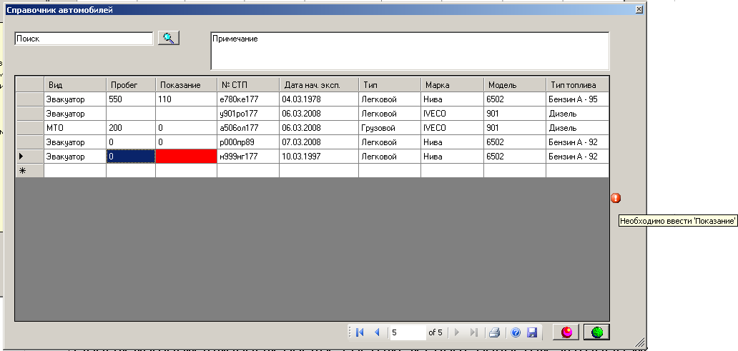
Рис. 8 Ошибка сохранения автомобиля
5.1.2 Удаление автомобиля
Для того, чтобы удалить автомобиль, необходимо в контекстном меню выбрать «Удалить». Если данная запись не используется в Путевых листах и Состояниях автомобиля, то запись удалится успешно, иначе будет показано сообщение об ошибке. После удаления необходимо нажать кнопку «Сохранить».
  - Справочник видов ТО
Вышеуказанный справочник используется для хранения видов технического обслуживания, по которым вычисляется предстоящее техническое обслуживание. В данном справочнике представлены следующие поля:
- Вид ТО.
- Марка автомобиля — Марка автомобиля, для которой используется данный вид ТО.
- Модель автомобиля — Модель автомобиля по выбранной марке.
- Периодичность, км — Период в км после которого необходимо проходить ТО.
- Допуск, км — Допуск в км, после которого необходимо сообщать о проведении ТО.
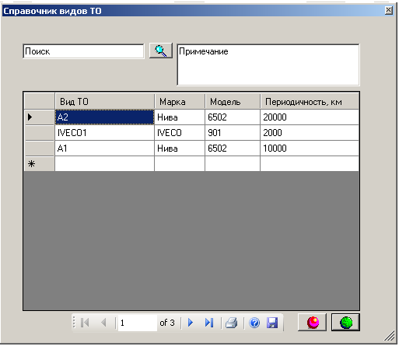
Рис. 9 Справочник видов ТО
5.2.1 Создание вида ТО
При нажатии в контекстном меню «Вставить» появится форма редактирования вида ТО.
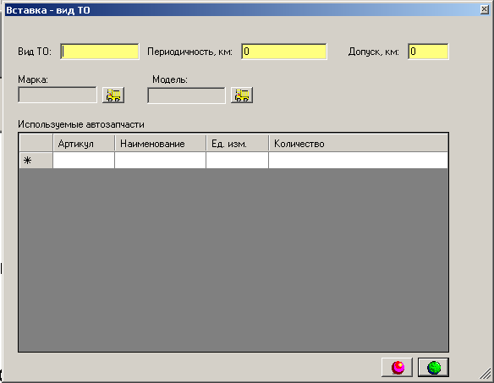
Рис. 10 Вставка вида ТО
В вышепредставленной форме необходимо указать все соответствующие поля и нажать кнопку «Ок»
После этого, для того чтобы сохранить запись необходимо нажать кнопку «Сохранить». Если данные были введены корректно, запись успешно сохранится, иначе выведется сообщение об ошибке.
5.2.2 Удаление вида ТО
Для того, чтобы удалить вид ТО, необходимо в контекстном меню выбрать «Удалить». Если данная запись не используется более нигде в Программе (например, ее использует какой-нибудь автомобиль), то запись удалится успешно, иначе будет показано сообщение об ошибке. После удаления необходимо нажать кнопку «Сохранить».
5.3 Справочник видов топлива
Вышеуказанный справочник используется для учета видов топлива, используемых автомобилями. В данном справочнике представлены следующие поля:
- Краткое название
- Полное название
- Марка автомобиля — Марка автомобиля, для которой используется данный вид топлива
- Модель автомобиля — Модель автомобиля по выбранной марке.
- Норма расхода, км — Норма расхода топлива на 100 км.
- Сезон — Лето или Зима.
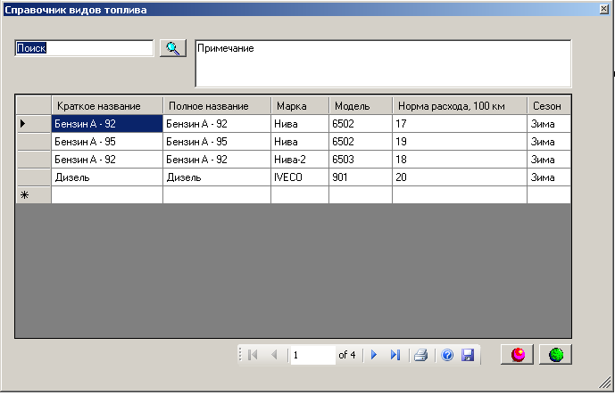
Рис. 11 Справочник видов топлива
5.3.1 Создание вида топлива
При нажатии в контекстном меню «Вставить» появится новая запись в списке видов топлива.
Для того, чтобы ввести значения в поля, необходимо использовать «Редактировать» из контекстного меню. При нажатии на данный элемент меню пользователю предоставляется соответствующий справочник для выбора значения, либо предоставляется возможность собственноручно ввести данные.
После этого, для того чтобы сохранить запись необходимо нажать кнопку «Сохранить». Если данные были введены корректно, запись успешно сохранится, иначе выведется сообщение об ошибке.
5.3.2 Удаление вида топлива
Для того, чтобы удалить вид топлива, необходимо в контекстном меню выбрать «Удалить». Если данная запись не используется более нигде в Программе (например, ее использует какой-нибудь автомобиль), то запись удалится успешно, иначе будет показано сообщение об ошибке. После удаления необходимо нажать кнопку «Сохранить».
5.4 Справочник марок автомобилей
Вышеуказанный справочник используется для учета марок автомобилей. Ниже представлен его рисунок.

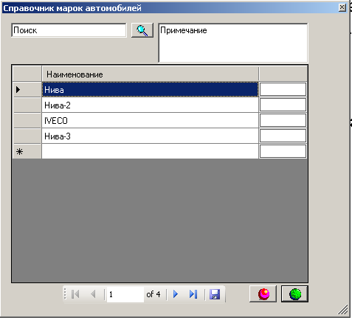
Рис. 12 Справочник марок автомобиля
5.4.1 Создание марки автомобиля
При нажатии в контекстном меню «Вставить» появится новая запись в списке марок автомобиля.
Для того, чтобы ввести значения в поля, необходимо дважды нажать левую кнопку мыши на появившейся записи.
После этого, для того чтобы сохранить запись необходимо нажать кнопку «Сохранить». Если данные были введены корректно, запись успешно сохранится, иначе выведется сообщение об ошибке.
5.4.2 Удаление марки автомобиля
Для того, чтобы удалить марку автомобиля, необходимо в контекстном меню выбрать «Удалить». Если данная запись не используется более нигде в Программе (например, ее использует какая-нибудь модель автомобиля), то запись удалится успешно, иначе будет показано сообщение об ошибке. После удаления необходимо нажать кнопку «Сохранить».
5.5 Справочник моделей автомобилей
Вышеуказанный справочник используется для учета моделей автомобилей. В данном справочнике представлены следующие поля:
- Краткое название
- Полное название
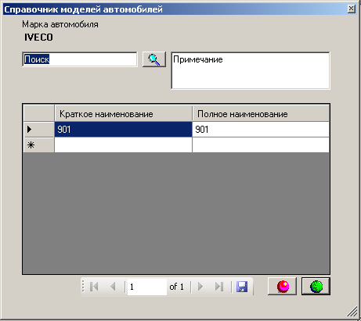
Рис. 13 Справочник моделей автомобилей
5.5.1 Создание модели автомобиля
При нажатии в контекстном меню «Вставить» появится новая запись в списке моделей автомобиля.
Для того, чтобы ввести значения в поля, необходимо дважды нажать левой кнопкой мыши на новую запись и ввести данные.
После этого, для того чтобы сохранить запись необходимо нажать кнопку «Сохранить». Если данные были введены корректно, запись успешно сохранится, иначе выведется сообщение об ошибке.
5.5.2 Удаление модели автомобиля
Для того, чтобы удалить модель автомобиля, необходимо в контекстном меню выбрать «Удалить». Если данная запись не используется более нигде в Программе (например, ее использует какой-нибудь автомобиль), то запись удалится успешно, иначе будет показано сообщение об ошибке. После удаления необходимо нажать кнопку «Сохранить».
5.6 Справочник организаций
Вышеуказанный справочник используется для учета организаций. В данном справочнике представлены следующие поля:
- Название
- Телефон
- Адрес
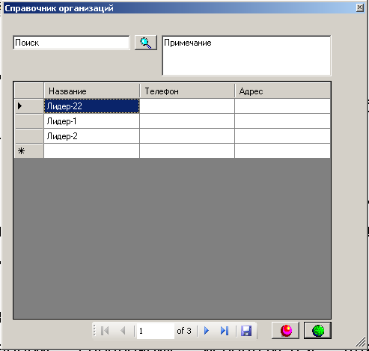
Рис. 14 Справочник организаций
5.6.1 Создание организации
При нажатии в контекстном меню «Вставить» появится новая запись в списке организаций.
Для того, чтобы ввести значения в поля, необходимо дважды нажать левой кнопкой мыши на новую запись и ввести данные.
После этого, для того чтобы сохранить запись необходимо нажать кнопку «Сохранить». Если данные были введены корректно, запись успешно сохранится, иначе выведется сообщение об ошибке.
5.6.2 Удаление организации
Для того, чтобы удалить организацию, необходимо в контекстном меню выбрать «Удалить». Если данная запись не используется более нигде в Программе (например, ее использует какой-нибудь путевой лист), то запись удалится успешно, иначе будет показано сообщение об ошибке. После удаления необходимо нажать кнопку «Сохранить».

5.7 Справочник сотрудников
Вышеуказанный справочник используется для учета сотрудников в Программе. В этом справочнике присутствуют следующие поля:
- Пол
- ФИО
- Дата рождения
- Организация — Организация, в которой работает сотрудник
- Должность
- Мобильный телефон
- Домашний телефон
- Рабочий телефон
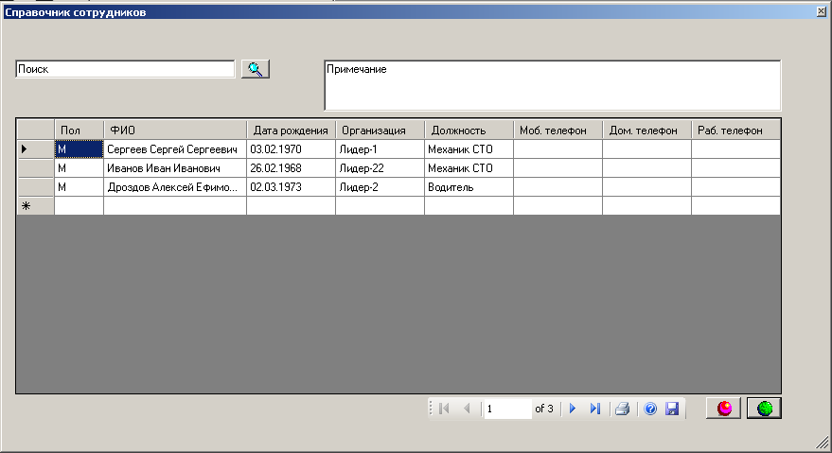
Рис. 15 Справочник сотрудников
5.7.1 Создание сотрудников
При нажатии в контекстном меню «Вставить» появится новая запись в списке моделей сотрудников.
Для того, чтобы ввести значения в поля, необходимо выбрать в контекстном меню «Редактировать» . В ответ откроется справочник, в котором можно будет выбрать подходящее значение, либо предоставится возможность собственноручно ввести данные.
После этого, для того чтобы сохранить запись необходимо нажать кнопку «Сохранить». Если данные были введены корректно, запись успешно сохранится, иначе выведется сообщение об ошибке.
5.7.2 Удаление сотрудников
Для того, чтобы удалить сотрудника, необходимо в контекстном меню выбрать «Удалить». Если данная запись не используется более нигде в Программе (например, ее использует какой-нибудь путевой лист), то запись удалится успешно, иначе будет показано сообщение об ошибке.
После удаления необходимо нажать кнопку «Сохранить».
5.8 Справочник физических лиц
Вышеуказанный справочник необходим для учета физических лиц. На основе этого справочника создаются сотрудники в Программе. В нем присутствуют следующие поля:
- Пол
- Фамилия
- Имя
- Отчество
- Дата рождения
- Мобильный телефон
- Домашний телефон
- Рабочий телефон
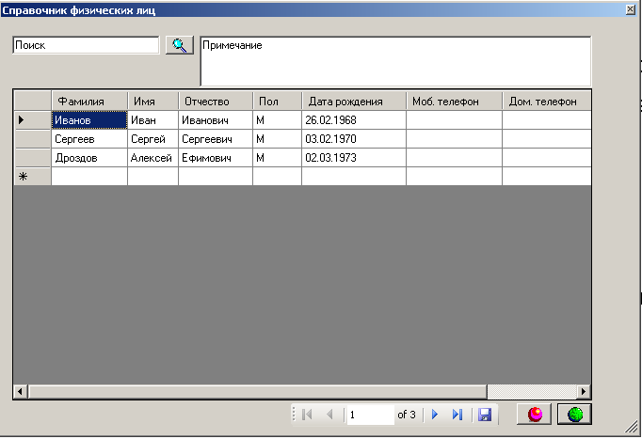
Рис. 16 Справочник физических лиц
5.8.1 Создание физических лиц
При нажатии в контекстном меню «Вставить» появится новая запись в списке физических лиц.
Для того, чтобы ввести значения в поля, необходимо выбрать в контекстном меню «Редактировать» . В ответ откроется справочник, в котором можно будет выбрать подходящее значение, либо предоставится возможность собственноручно ввести данные.
После этого, для того чтобы сохранить запись необходимо нажать кнопку «Сохранить». Если данные были введены корректно, запись успешно сохранится, иначе выведется сообщение об ошибке.
5.8.2 Удаление физических лиц
Для того, чтобы удалить физическое лицо, необходимо в контекстном меню выбрать «Удалить». Если данная запись не используется более нигде в Программе (например, ее использует какой-нибудь сотрудник), то запись удалится успешно, иначе будет показано сообщение об ошибке. После удаления необходимо нажать кнопку «Сохранить».
5.9 Путевой лист
Вышеуказанная форма необходима для учета путевых листов. На основе этой формы создаются путевые листы в Программе. В нем присутствуют следующие поля:
- Дата
- № путевого листа
- № СТП — Номер автомобиля
- Марка - Модель — Марка и модель автомобиля
- ФИО водителя
- Время выезда фактическое
- Время въезда фактическое
- Состояние путевого листа
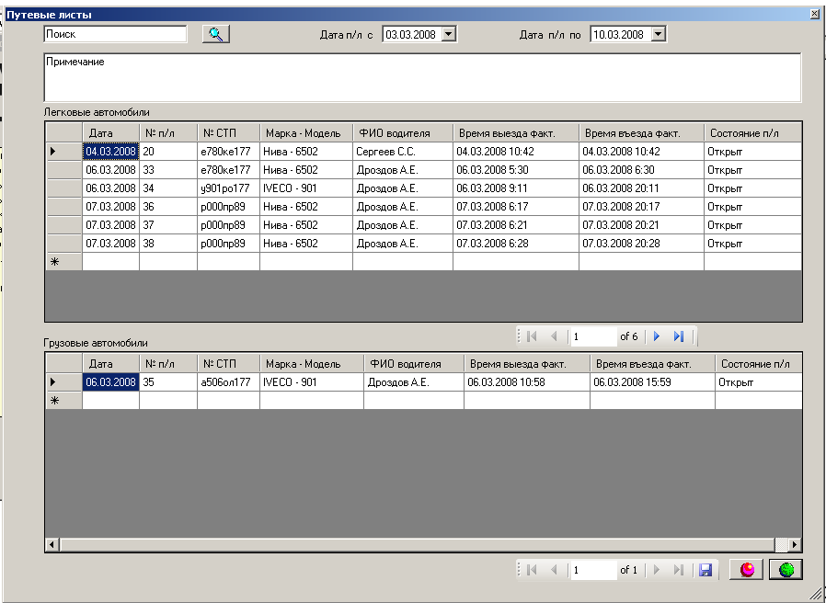
Рис. 17 Путевые листы
5.9.1 Создание путевых листов
При нажатии в контекстном меню «Вставить» откроется форма вставки нового путевого листа, при этом, если мы выбрали легковой автомобиль в списке легковых путевых листов, то автоматически заполнятся поля, связанные с этим автомобилем, также тип путевого листа будет легковым.
Если был выбран грузовой автомобиль в списке грузовых автомобилей, то будет выбран тип грузвого путевого листа.
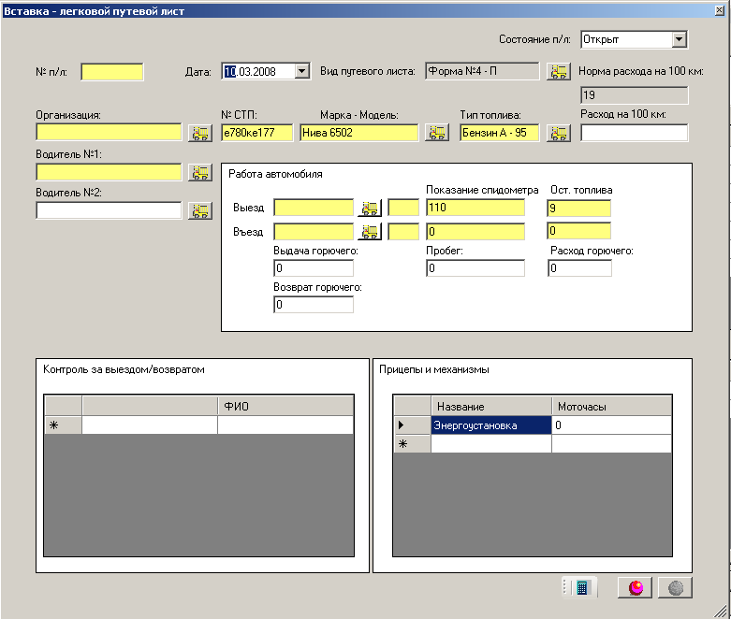
Рис. 18 Вставка путевого листа
Для того, чтобы ввести значения в поля, необходимо нажать кнопку рядом с полем, либо собственноручно ввести данные . В ответ откроется справочник, в котором можно будет выбрать подходящее значение, либо предоставится возможность собственноручно ввести данные.
После этого, для того чтобы расчитать данные необходимо нажать кнопку «Посчитать».
Если данные были введены корректно, запись успешно посчитается и появится возможность выхода из формы по форме «Ок», иначе выведется сообщение об ошибке.

5.9.2 Удаление путевых листов
Для того, чтобы удалить путевой лист, необходимо в контекстном меню выбрать «Удалить». После этого откроется форма с оторбражением данных о путевом листе, который мы хотим удалить. После нажатия кнопки «Ок» запись будет удалена. После удаления необходимо нажать кнопку «Сохранить».
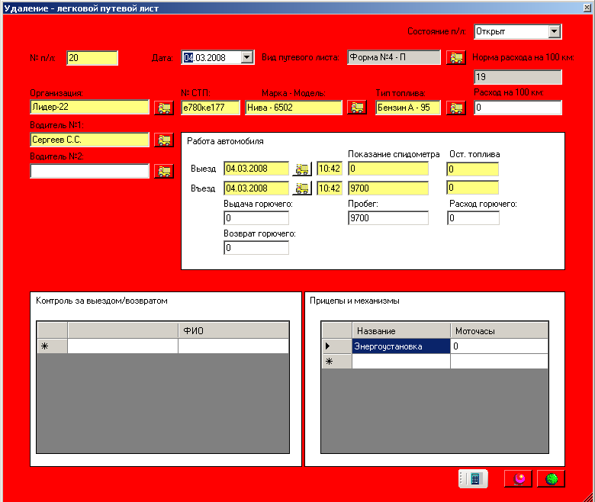
Рис. 19 Удаление путевого листа

5.10 Состояние автомобилей
Вышеуказанная форма необходима для отображения состояний автомобилей. В ней присутствуют следующие поля:
- № СТП
- Предстоящее ТО
- Марка - Модель
- Механик СТО
- Состояние автомобиля
- Пробег — Текущий пробег автомобиля
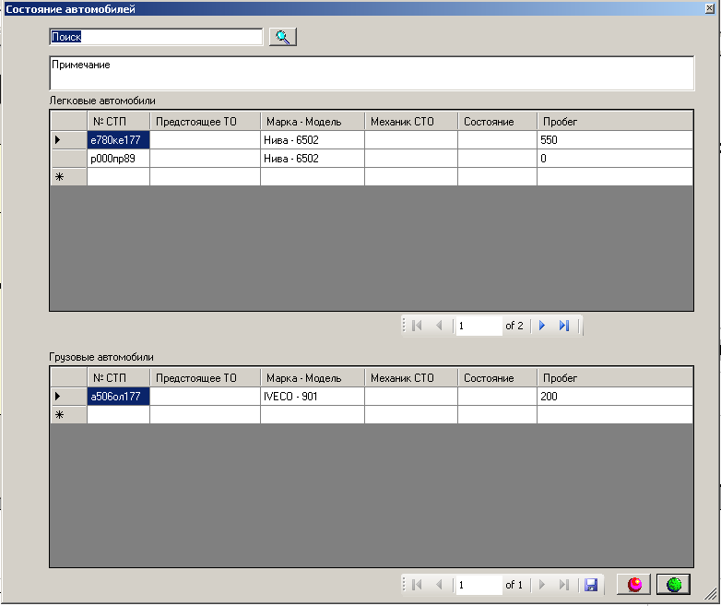
Рис. 20 Состояние автомобилей
5.10.1 Отправление автомобилей на ТО
При отображении автомобилей, которым предстоит ТО, запись подсвечивается желтым светом и в поле «Предстоящее ТО» отображается название предстоящего ТО.
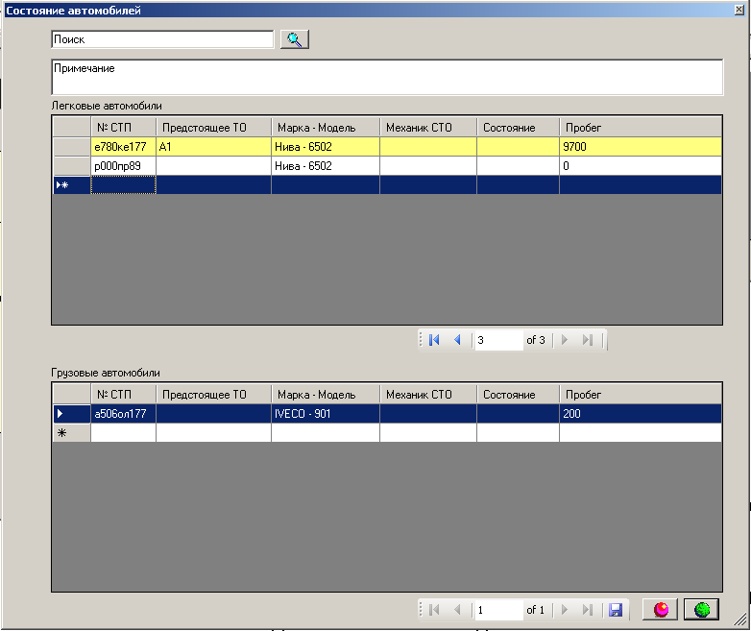
Рис. 21 Состояние автомобилей с предстоящим ТО
Для того, чтобы отправить автомобиль на ТО, необходимо выбрать соответствующий пункт в контекстном меню
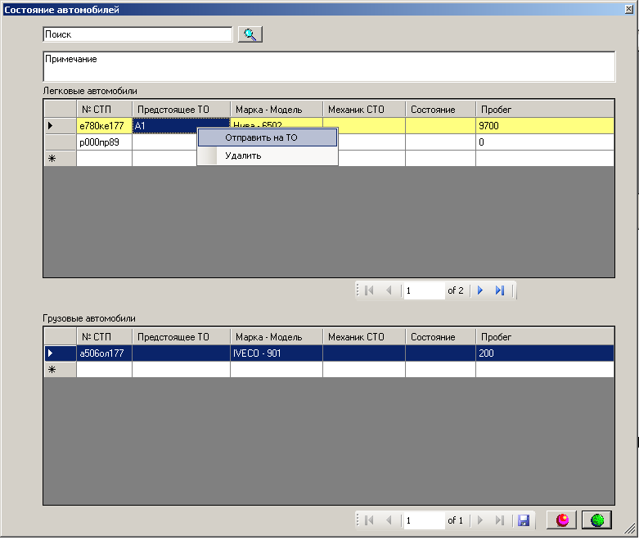
Рис. 22 Отправка на ТО

После этого, для того чтобы сохранить изменить необходимо нажать кнопку «Сохранить».
5.10.2 Удаление состояния автомобиля
Для того, чтобы удалить состояние автомобиля, необходимо в контекстном меню выбрать «Удалить». После удаления необходимо нажать кнопку «Сохранить».

